PHT C# [04] - PHƯƠNG THỨC (FUNCTION/METHOD)

🎯 KIẾN THỨC CỐT LỐI
Khái Niệm | Ý Nghĩa | Ví Dụ
Phương thức | Khối code có tên, có thể tái sử dụng | static int Add(int a, int b)
Tham số (Parameters) | Biến đầu vào của phương thức | Add(int a, int b) → a, b là tham số
Đối số (Arguments) | Giá trị cụ thể truyền vào | Add(5, 3) → 5, 3 là đối số
Kiểu trả về | Kiểu dữ liệu phương thức trả về | int, string, void (không trả về)
Return | Câu lệnh trả về giá trị | return sum;
Static | Phương thức thuộc lớp, gọi trực tiếp | Program.Add(5, 3)
Nạp chồng (Overloading) | Nhiều phương thức cùng tên, tham số khác | Add(int, int) và Add(double, double)
Đệ quy (Recursion) | Phương thức gọi chính nó | Factorial(n) = n * Factorial(n-1)

💡 KHÁM PHÁ KIẾN THỨC
Câu hỏi tự kiểm tra:

- Tại sao phải dùng phương thức? (Lợi ích của phương thức là gì?)
- Dùng phương thức để:
- Tránh lặp code
- Chia nhỏ chương trình dễ hiểu, dễ quản lý
- Dễ bảo trì
- Sự khác biệt giữa tham số và đối số?
- Tham số: Biến khai báo trong định nghĩa phương thức
- Đối số: Giá trị thực tế truyền vào khi gọi phương thức
- Phương thức nào phải có return? Phương thức nào không?
- Phương thức có kiểu trả về khác void phải có return
- Phương thức kiểu void không cần return
- Nạp chồng phương thức dựa vào điều gì?
Số lượng tham số, kiểu dữ liệu tham số, thứ tự tham số

📝 VÍ DỤ THỰC HÀNH
TODO 4.1: [PHƯƠNG THỨC TÍNH TOÁN CỐ BẢN]
using System;

namespace BasicMethods
{

class Program

{
// TODO: Viết phương thức tính tổng 2 số
static int Add(int a, int b)
{
return a + b;
}

// TODO: Viết phương thức tính tích 2 số
static double Multiply(double x, double y)
{
return x * y;
}

static void Main(string[] args)
{
// TODO: Gọi phương thức Add và in kết quả
int sum = Add(5, 5);
Console.WriteLine("Tổng: " + sum);

// TODO: Gọi phương thức Multiply và in kết quả
double product = Multiply(5, 4);
Console.WriteLine("Tích: " + product);
}

}

}
TODO 4.2: [PHƯƠNG THỨC VOID - KHÔNG TRẢ VỀ]

using System;

namespace VoidMethods

{

class Program

{

// TODO: Viết phương thức in hộp trang trí
static void PrintBox(string text)
{
string border = "***********";
Console.WriteLine(border);
Console.WriteLine("* " + text + " *");
Console.WriteLine(border);
}

static void Main(string[] args)
{
// TODO: Gọi phương thức PrintBox với các giá trị khác nhau
PrintBox("Hello");
PrintBox("VUONG DEP TRAI QUA");

}

}

}

TODO 4.3: [PHƯƠNG THỨC VỚI MẢNG]

using System;

namespace ArrayMethods

{

class Program

{

// TODO: Viết phương thức tính tổng các phần tử trong mảng
static int SumArray(int[] numbers)
{
int sum = 0;
foreach (int num in numbers)
{
sum += num;
}
return sum;
}

// TODO: Viết phương thức tìm số lớn nhất trong mảng
static int FindMax(int[] numbers)
{
int max = numbers[0];
foreach (int num in numbers)
{
if (num > max)
{
max = num;
}
}
return max;
}

static void Main(string[] args)
{
int[] scores = { 85, 92, 78, 90, 88 };

// TODO: Gọi SumArray và in kết quả
int total = SumArray(scores);
Console.WriteLine("Tổng các điểm: " + total);

// TODO: Gọi FindMax và in kết quả
int maxScore = FindMax(scores);
Console.WriteLine("Điểm cao nhất: " + maxScore);

}

}

}

TODO 4.4: [NẠP CHỒNG PHƯƠNG THỨC]

using System;

namespace MethodOverloading

{

class Program

{

// TODO: Viết phương thức Print có 2 phiên bản
static void Print(int x)
{
Console.WriteLine("Số: " + x);
}

static void Print(string text)
{
Console.WriteLine("Chuỗi: " + text);
}

// TODO: Viết phương thức Add có 2 phiên bản
static int Add(int a, int b)
{
return a + b;
}

static double Add(double a, double b)
{
return a + b;
}

static void Main(string[] args)
{
// TODO: Gọi Print với int
Print(36);

// TODO: Gọi Print với string
Print("Vuong Dep Trai");

// TODO: Gọi Add(int, int)
int sumInt = Add(3, 6);
Console.WriteLine("Tổng số nguyên: " + sumInt);

// TODO: Gọi Add(double, double)
double sumDouble = Add(3.6, 5.5);
Console.WriteLine("Tổng số thực: " + sumDouble);

}

}

}

TODO 4.5: [ĐỆ QUY - TÍNH GIAI THỪA]
using System;

namespace Recursion
{

class Program

{

// TODO: Viết phương thức tính giai thừa
static long Factorial(int n)
{
// Điều kiện dừng
if (n == 0)
{
return 1;
}

// Công thức đệ quy
return n * Factorial(n - 1);
}

static void Main(string[] args)
{
// TODO: Tính 5! bằng Factorial(5) và in kết quả
Console.WriteLine("5! = " + Factorial(5));

// TODO: Tính 10! bằng Factorial(10) và in kết quả
Console.WriteLine("10! = " + Factorial(10));
}

}

}

📸 CHỨNG THỰC [4.1 -> 4.5]:
TODO 4.1:
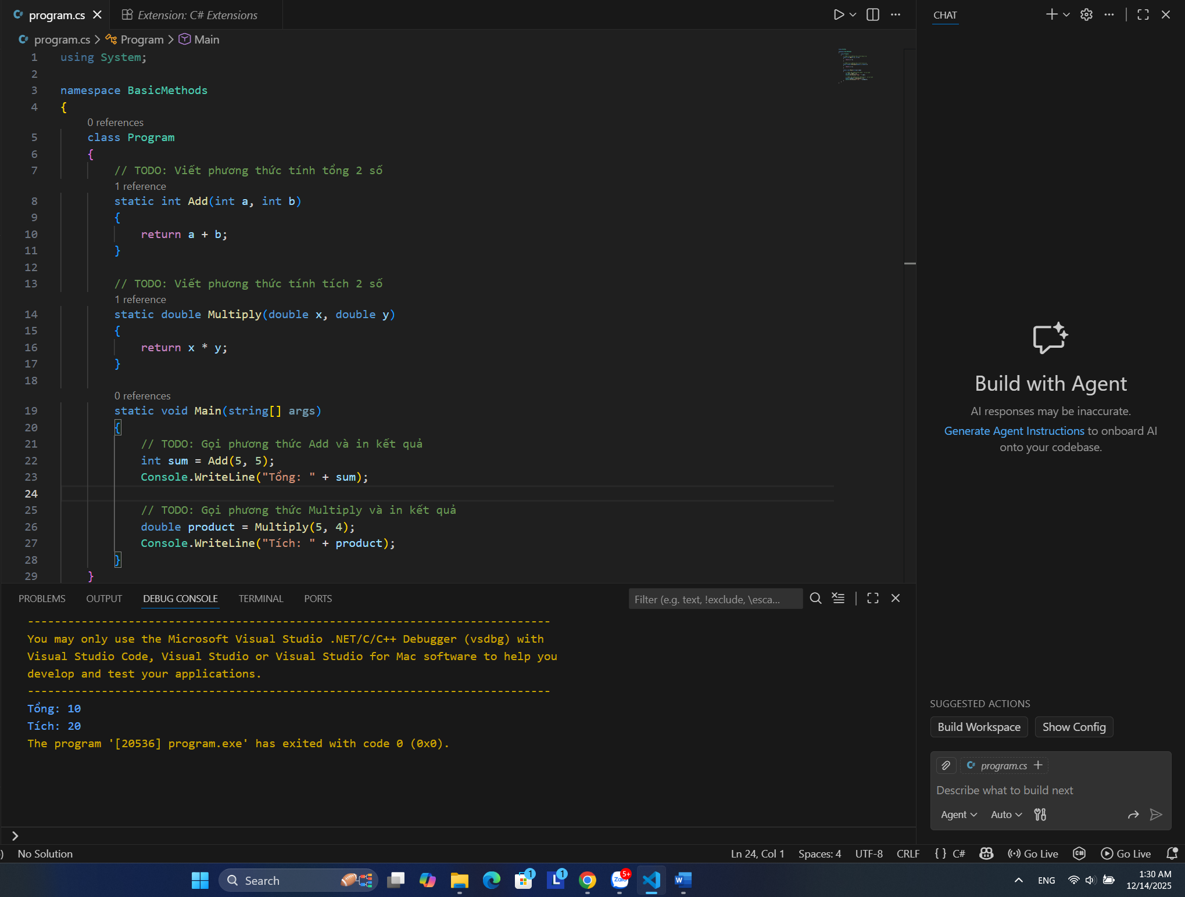

TODO 4.2:
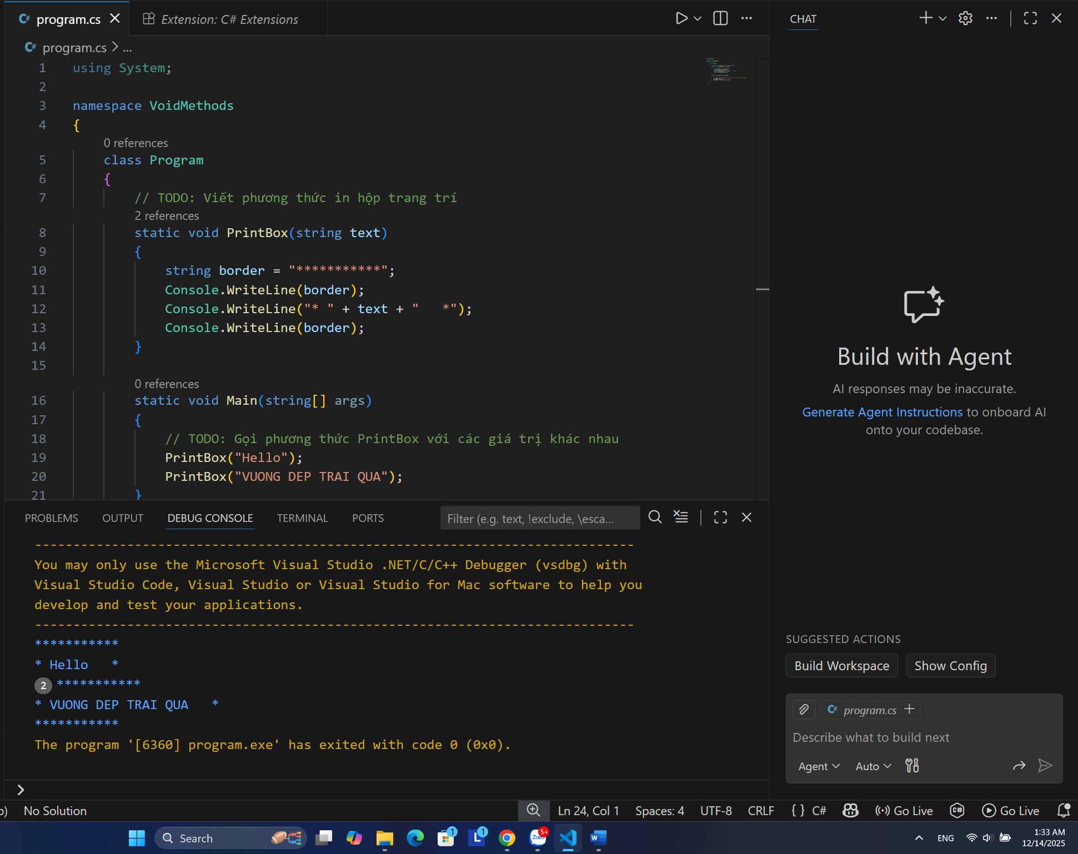

TODO 4.3:
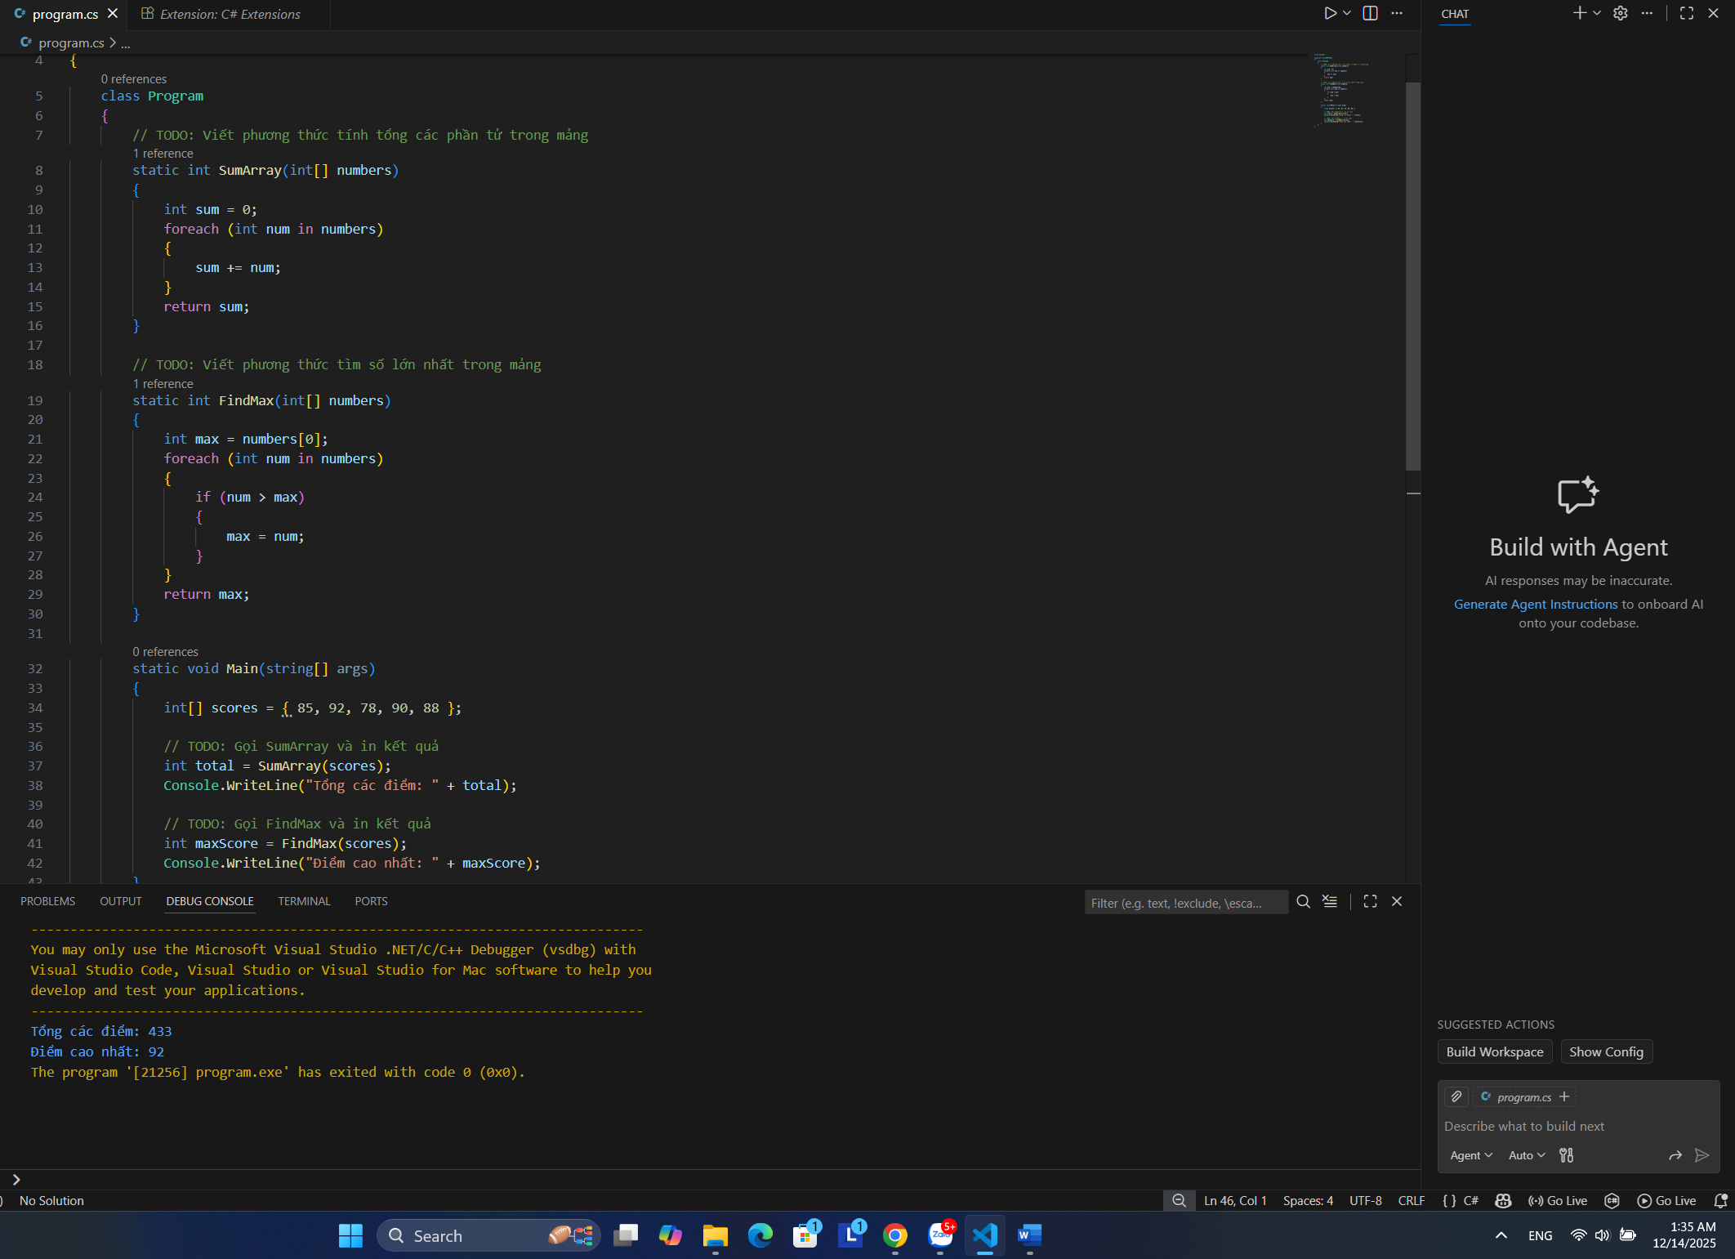

TODO 4.4:
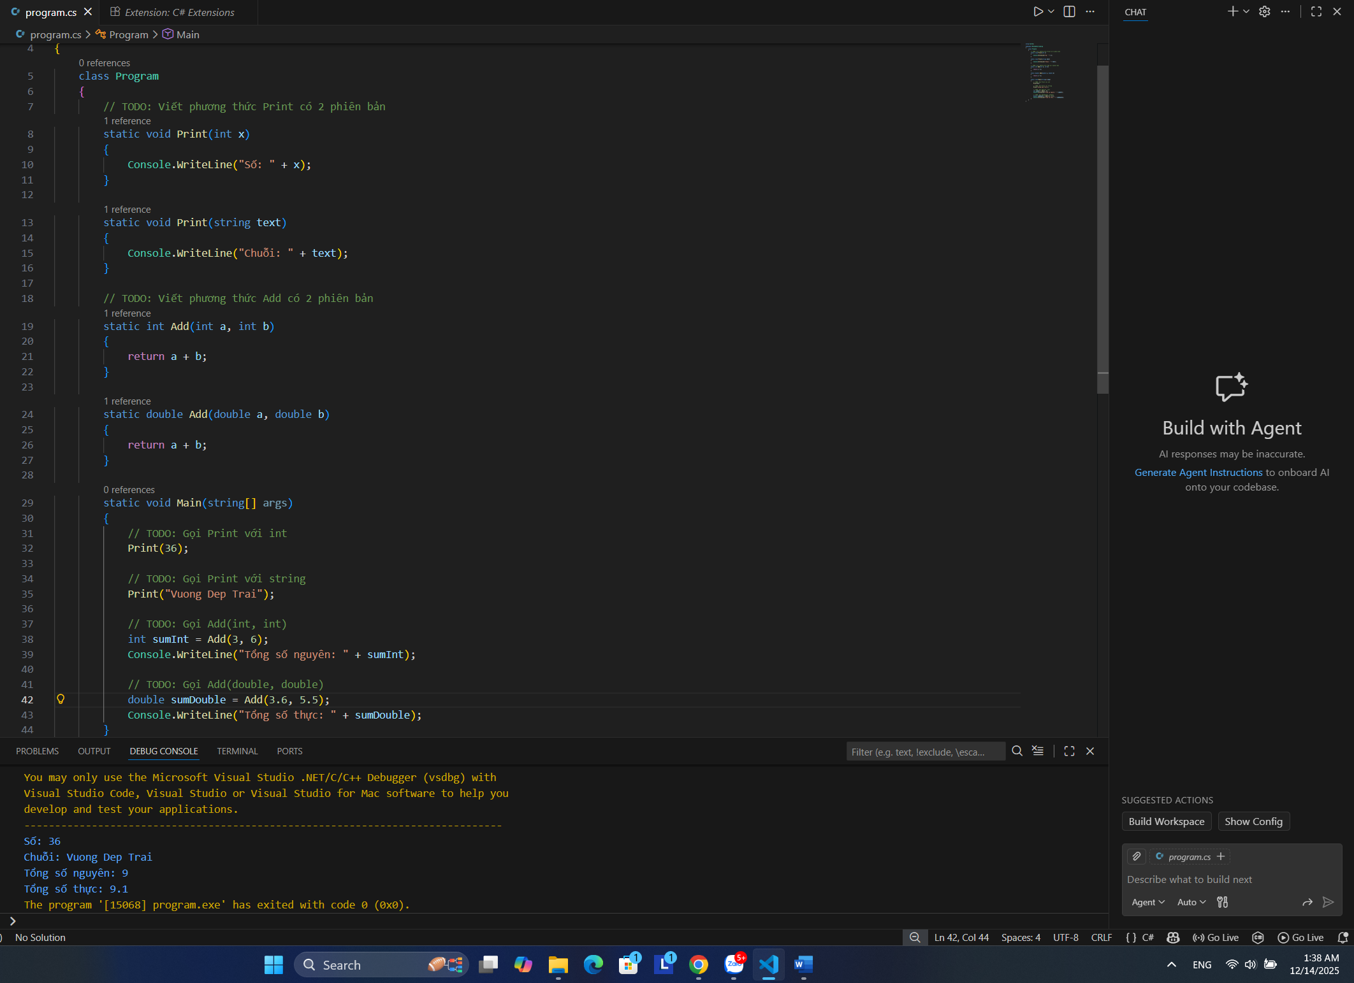

TODO 4.5:
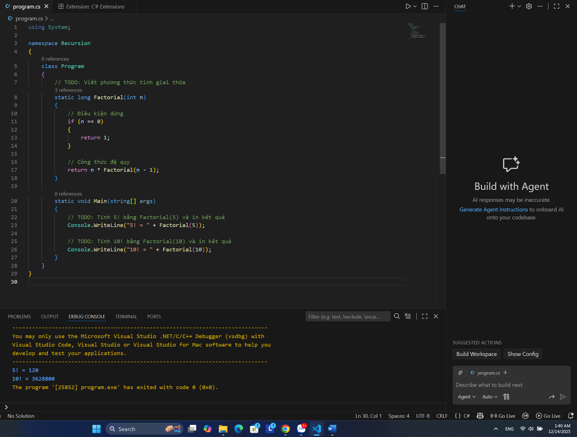

🤔 CÂU HỎI PHẢN BIỆN
- Tại sao cần nạp chồng phương thức? Không thể dùng tên khác nhau cho từng trường hợp không?
Lí do cần nạp chồng:
- Cùng một hành động cùng một tên phương thức
- Code dễ đọc, dễ hiểu
- Giao diện nhất quán, người dùng không cần nhớ nhiều tên
- Trình biên dịch tự chọn phiên bản phù hợp dựa vào tham số
Có thể dung tên khác nhau cho từng trường hợp
- Đệ quy có ưu và nhược điểm gì?
Ưu điểm:
- Code ngắn gọn rõ rang
- Diễn tả tốt các bài toán: giai thừa, cây…
Nhược điểm:
- Tốn bộ nhớ
- Dễ gấy tràn ngăn xếp nếu thiếu điều kiện dừng
- Chậm hơn vòng lặp

  - Khi nào nên dùng đệ quy?
    - Bài toán có cấu trúc lặp lại chính nó
    - Chia bài toán lớn thành bài toán con giống nhau
    - Dữ liệu dạng cây, đồ thị
  - Khi nào nên dùng vòng lặp?
    - Lặp đơn giản, số lần lặp lớn
    - Cần hiệu năng cao
    - Không có cấu trúc tự lặp

- Phương thức nên ngắn hay dài? Tại sao?
Nên ngắn. Vì dễ hiểu, dễ kiểm tra lỗi, dễ tái sử dụng, dễ bảo trì chỉnh sửa

💫 KẾT NỐI ĐÁNH GIÁ
Chuẩn bị tiếp theo: Phiếu 05 sẽ dạy lập trình hướng đối tượng (OOP) - Đây sẽ là bước nhảy vọt lớn

